Санки
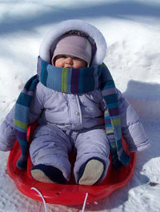
Санки, одно из любимейший развлечений многих детей в зимнее время года. Конечно, если санки с ребёнком везёт взрослый, это сложно назвать детским спортом, но если дать малышу хорошо побегать с санками и покататься на свежем воздухе, это и физическая нагрузка и хорошее укрепление здоровья.
Детские санки
Одни из самых популярных видов санок, это обычные классические санки, но имеющие снимающуюся ручку сзади. Такие санки идеальный вариант для детей любого возраста. Особенно подобные детские санки подойдут для родителей малышей, когда их приходится долго возить во время зимних прогулок. Санки с ручкой более удобны, т. к. везти их гораздо легче, даже по снежной дороге. Ручки снимаются, что может позволить ребёнку самому покататься и поиграть, а также просто легче зайти с ними, например в лифт. Деревянные санки достаточно прочные, а кроме того экологичны. Выбирая подобную модель, остановите свой выбор на санках имеющих защитные стальные полоски на полозьях.
Ледянки
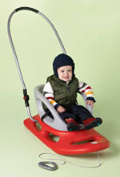
Ледянки предназначены для спусков с ледяных горок. Ледянки, это обычно пластиковые санки в виде тарелок или прямоугольных саней. Они очень лёгкие, их легко брать на прогулку, а различные размеры и формы подойдут любому ребёнку и даже взрослому. Ледянки часто изготавливаются из ударопрочного материала, который также хорошо переносит низкие температуры. Не забывайте выбирать модели с двумя ручками, особенно для детей младшего возраста.
Снегокаты
Подобная модель санок очень нравится мальчикам. Они несколько напоминают по виду взрослые снегокаты. Такой вариант детских санок обычно имеет рулевое управление. Желательно выбирать снегокаты выполненные из противоударных материалов, с нескользящим покрытием на сидении и тормозом (обычно это боковой простой тормоз). Многие снегокаты имеют амортизаторы.
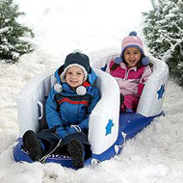
Санки ватрушки
Такие санки любят даже многие взрослые. Они предназначены для спуска с горок. Санки ватрушки очень хорошо скользят, подходят для катающихся самых различных возрастов, современные материалы придают таким санкам долговечность, а также они очень легки в использовании, компактны, легко надуваются и не занимают много места при хранении. Цены на такие санки очень варьируются и главным образом зависят от прочности материалов.

